









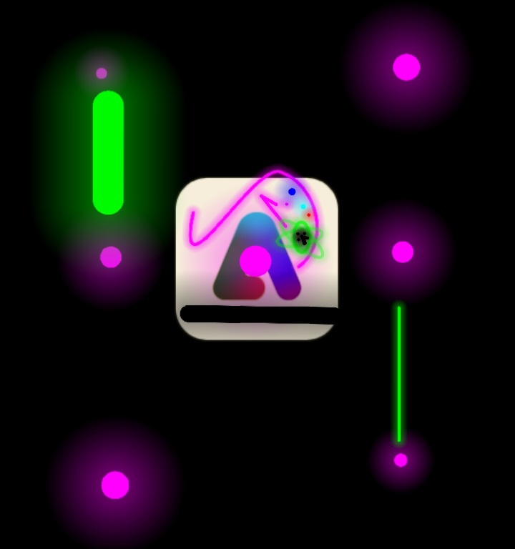



●nizam ●●●

●.●•[◇]<☆>×........○●☆▪︎¤-@&$=(...................................●♡

●--------------£€¥₩$_____¤...............◇◇◇°°°°°°°°°°{~}○○○●<☆>[÷]

•●•



⭕️⭕️⭕️

